REQUERIMENTO 1691/21
Súmula: Requeiro ao Executivo junto ao órgão competente, informações sobre a previsão de início das obras da UPA Animal, e se há projeto para a construção de uma sala exclusiva para vacinação.

REQUEIRO à Mesa, após ouvido o Douto Plenário, nos termos do Art. 192-C do Regimento Interno, para que seja solicitado ao Senhor Prefeito Igor Soares Ebert, junto ao órgão competente, informações sobre a previsão de início das obras da UPA Animal, e se há projeto para a construção de uma sala exclusiva para vacinação.

JUSTIFICATIVA:

Senhor Presidente,
Senhores Vereadores,
Senhoras Vereadoras,

Trata-se de uma solicitação desta legisladora, já que o equipamento em questão será de suma importância para os munícipes, o qual oferecerá um local adequado, seguro e que funcione todos os dias úteis para atendimento emergencial dos animais domésticos.

A Upa Animal além de oferecer o atendimento de emergência, também oferecerá um tratamento especial aos cães e gatos, com vacinação, castração, raio-x, exames laboratoriais e cirurgia geral.

Também contará com uma sala para “carcaça” caso o animal venha falecer, e outra para “isolamento”, caso o animal esteja com alguma doença contagiosa e precise ser isolado para tratamento. Aproveito para indicar a construção de uma sala exclusiva para “vacinação”, o que facilitaria o atendimento, principalmente em períodos de campanhas de vacinação.

Diante do exposto e da importância do referido equipamento, requeiro ao Executivo informações quanto a previsão de início das obras.

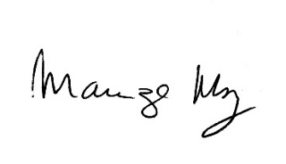
Sala das Sessões Bemvindo Moreira Nery, 18 de novembro de 2021.

____________________________________________
MARIZA MARTINS BORGES
Vereadora – PODEMOS

